７．朝の流れ
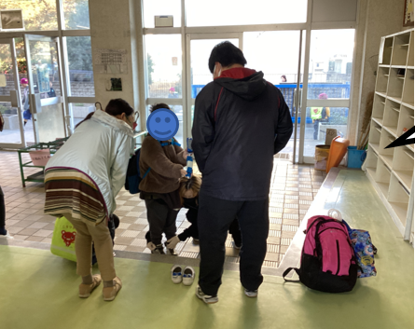
- 児童のキャッチ（昇降口） ８：００～８：２０
自力で登下校する児童もいますが、保護者から直接預かることもあります。その際には、下校方法や体調、排せつなど必要な情報の共有をします。

※１ 遅刻の場合は、基本的には教室まできてもらいます。
※２ 支援員さんが対応することもあります。
※３ 昇降口に職員がいるのは○○時○○分まで。それ以降は保護者に教室までつれてきてもらいます。
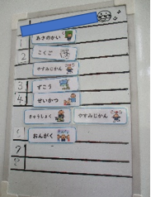
- 朝の準備
慣れないうちは手順表などをみせながら行う児童もいます。
気が散ってしまう児童もいるので、
朝の動線は分かりやすくします。

- 連絡ノートを書く→ファイルに綴じて担任へ提出
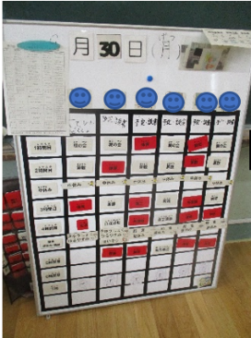
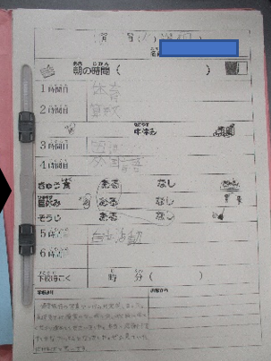
前日につくってある日課表を見ながら連絡ノートを書きます。自分で書くことが難しい児童には、なぞれるようにしたり、マッチングにしたり、担任が書くこともあります。
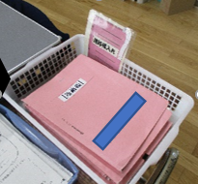

- 本読み学習 清掃（水曜日）
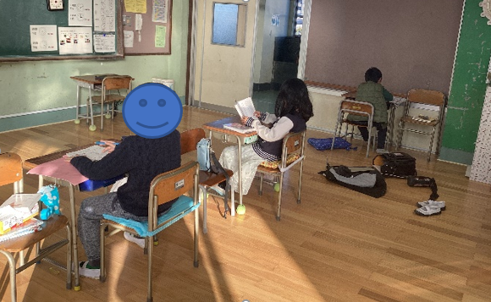
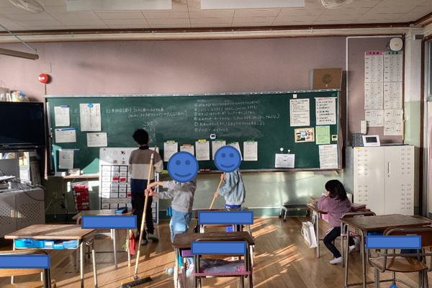

学級文庫や自分で持ってきた本などを読みます。
〇曜日は朝清掃なのでそれぞれの担当場所へ行く児童や自分の教室の清掃をする児童もいます。
実態によっては掃除をせずに学習の時間にしたり、連絡帳を記入したりする時間にします。

- 交流級へ移動し朝の会に参加する ８：４０
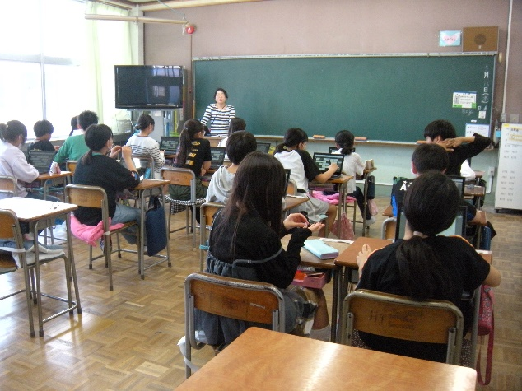
朝の会では健康観察で呼名をしてもらいます。それぞれのクラスの朝の会のプログラムに準じて参加しますが、教室へ戻るタイミングなどは実態に合わせて交流級担任と決めます。

※〇時○○分頃になったら朝の会へ行くようにします。児童の実態に応じて自力で行く児童や、担任や支援員が付き添いで行く児童もいます。
※教室へ戻るタイミングが分かるように、イラストを掲示するクラスもあります。

